Corps purs et mélanges au quotidien :

Vu au collège : espèce chimique, corps pur, mélange, masse volumique, propriétés des changements d’état, solution, solubilité, miscibilité.
µ(A) = $\frac{m(A)}{V(A)}$ caractérise un échantillon de matière
A = corps pur ou mélange

Exemple de carte mentale possible :
MATIERE

Mélange
Corps pur

constitué d’une seule EC (matière constituée d’entités chimiques identiques (moléculaires, ioniques ou atomiques))
Hétérogène : les constituants se distinguent à l’œil nu
Homogène : les constituants ne se distinguent pas à l’œil nu ;

gazeux : O₂
liquide : eau
solide : sucre,sel
gazeux : air
liquide : eau+sirop
solide : farine+maïzena, sel+sucre
liquide : eau+huile
liquide-solide : eau+riz

- Corps purs et mélanges :

Rappel : on appelle espèce chimique (EC) toute matière constituée d’entités chimiques identiques, qu’elles soient moléculaires, ioniques ou atomiques. Une EC peut donc être contenue dans une coupelle : on peut peser 2 g de NaCl (EC ionique), 2 g de saccharose (EC moléculaire) ou 2 g de cuivre (EC atomique). En revanche, on ne peut pas peser 2 g d’ions sodium ! Un ion n’est donc pas une EC ! Un ion est une entité chimique mais pas une EC. Une EC ionique est constituée d’anions et de cations.

Corps pur : substance constituée d’un seul type d’EC (qui peuvent être soit atomiques soit moléculaires.
Exemples : le diamant est un corps pur simple car constitué uniquement d’atomes de C ; de même pour le fer ou le dioxygène ; l’eau est un corps pur composé car constitué de plusieurs atomes.

Mélange :
** homogène : identique en tt pt du volume.
** hétérogène : non identique en tt pt du volume.

Exemples de mélanges homogènes : eau+sirop ; eau + O2 dissous ; sel + sucre ; farine+maïzena ; air
Exemples de mélanges hétérogènes : riz+pâtes (les pâtes ne seront pas entourées du même nbre de grains de riz car ils s’immiscent aléatoirement entre les pâtes en f° du V disponible), eau + huile ; eau + sable, eau gazeuse en dégazage.

Application : identifier parmi les exemples ci-dessous les corps purs, mélanges homogènes et hétérogènes.

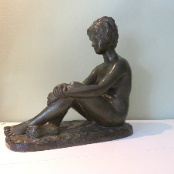 | 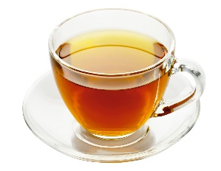 | 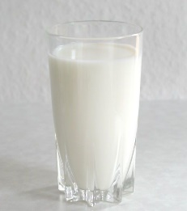 | 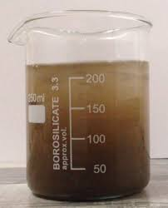 | 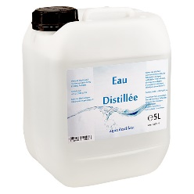
Statue en bronze | Thé | Lait | Eau boueuse | Eau distillée
Mélange homogène | Mélange homogène | Mélange homogène | Mélange hétérogène | Corps pur

- Comment identifier une espèce chimique dans un échantillon ?

On peut identifier des espèces en utilisant plusieurs méthodes :

- par des mesures physiques :

- températures de changement d’état à mesurer :

Expérience et schéma du montage :  Objectif : On souhaite comparer l’évolution de la température de l’eau distillée et d’une eau salée au cours du refroidissement.
  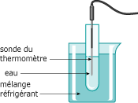 | 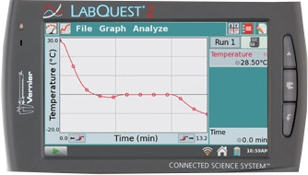
Résultats :
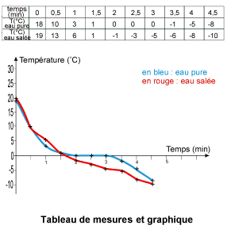
Interprétation :

-les corps purs (ici eau) ont des T de solidification constante (palier de T)
-un mélange est caractérisé par une T de changement d’état qui varie au cours du changement d’état, il n’y a pas de palier de T comme pour un corps pur.

- masse volumique d’un échantillon :

** solide : déterminer m puis calculer V pour en déduire µ ; comparer ensuite µ(échantillon) à des µ expérimentales pour conclure quant à la qualification de « mélange » de l’échantillon.

** liquide : mesurer la masse et le volume du liquide et faire le rapport

La densité d’un liquide ou d’un solide A est définie par d(A) =$\frac{µ(A)}{µ(eau)}$ avec µ(eau) =1,0 g.cm⁻³
La densité d’un gaz A est définie par d(A) =$\frac{µ(A)}{µ(air)}$ avec µ(air) =1,3.10⁻³ g.cm⁻³

Applications :

1/ L’huile d’olive a une masse volumique de 0,92 kg.L⁻¹ ; que signifie cette phrase ? que vaut la masse volumique de l’huile en g.cm⁻³ ? En déduire sa densité.
1 L d’huile a une masse de 0,92 kg
µ(huile) = 0,92.10³ g / (1.10³ cm³) = 0,92 g.cm⁻³
d = 0,92

2/ Conversions à réaliser : retenir par que 1 L = 1 dm³, que 1 m³ = 10³ L et que 1 mL = 1 cm³.
750 g.L⁻¹ = 750.10⁻³ kg.L⁻¹
820 g.L⁻¹ = 820 g / (1.10³) = 820.10⁻³ g.mL⁻¹
12 kg.L⁻¹ = 12.10³ g / 1.10⁻³ m³ = 12.10⁻⁶ g.m⁻³

- par des tests chimiques :

 |  |  | 
Test pour H₂ | Test pour O₂ | Test pour CO₂ | Test pour mettre en évidence l’eau

- par CCM

Une CCM permet de séparer et d’identifier les différents constituants d’un mélange.
Elle est donc utilisée pour déterminer si un échantillon est constitué d’un mélange ou d’un corps pur animation Ostralonet : http://chimie.ostralo.net/chromatographie/

- Description d’un mélange.

Pour décrire un mélange, il faut indiquer les espèces chimiques présentes dans le mélange ainsi que la quantité de chacune d’entre elles. Dans la vie courante, on indique souvent la proportion de chaque espèce chimique dans le mélange sous forme de pourcentage.

A Retenir :
La proportion en masse d’une espèce E dans un mélange est le quotient $: \frac{m(E)}{m(mélange)}$.

La proportion en volume d’une espèce E dans un mélange est le quotient : $\frac{V(E)}{V(mélange)}$

Applications :

1/ Exprimer puis calculer la masse de chlorure de sodium dans la dosette de sérum physiologique ci-dessous. On assimilera la masse volumique du sérum physiologique à celle de l’eau et on notera V le volume total de liquide dans la dosette.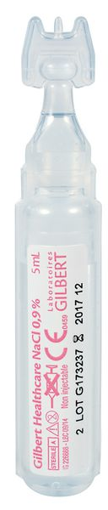

m(NaCl) = 0,9 %.m(dosette) avec m(dosette) = µ(sérum_phy).V
m(NaCl) = 0,9 %. µ(sérum_phy).V
AN : m(NaCl) = 0,9%.1 g.mL⁻¹ . 5mL = 45.10⁻³ g = 45 mg.

2/ Un flacon de 200 mL de désinfectant contient 140 mL d’alcool.
Exprimer puis calculer le pourcentage volumique d’alcool correspondant.

%(alcool) = V(alcool) / V(solution) = 140 / 200 = 0,70 = 70 %

3/ a) Rappeler les pourcentages volumiques de O₂ et de N₂ dans l’air.
b) Déterminer le volume de dioxygène dans une chambre de 30 m³.
c) Sachant que µ(O₂) = 1,33 g.L⁻¹, en déduire la masse de dioxygène présente dans la chambre.

- 20 % de O₂ et 80 % de N₂
- V(O₂) = 20%.30 = 6 m³
- m(O₂) = µ(O₂).V(O₂) = 1,33 g.L⁻¹ x 6.10³ L = 7980 g

